Stadtgemeinde Radstadt
Reservierung Zeughaus am Turm
Sachbearbeiterin: Daniela Schnitzhofer
Telefon: 06452/4292-14
E-Mail: verwaltung@radstadt.at

Name des Veranstalters:
Art der Veranstaltung:
Datum der Veranstaltung:
Genaue Zeitangabe der Veranstaltung: von bis
Datum und Zeitangabe der Vorbereitung: am von bis

Zeughaus am Turm Über 4 Stunden: Bis 4 Stunden:
Seminarraum 70 m² (1.Stock) € 117,00 € 66,00
Seminarraum 45 m² (1.Stock) € 87,00 € 51,00
Seminarraum 25 m² (1.Stock) € 54,00 € 29,00
Medienraum 98 m² (1.Stock) € 163,00 € 94,00
Mehrzweckraum 98 m² (EG) € 163,00 € 94,00
Mehrzweckraum 98 m² (UG) € 162,00 € 92,00
Bibliothek (EG) € 136,00 € 79,00

Der Unterzeichner verpflichtet sich, die Punkte entsprechend der Hausordnung einzuhalten und haftet für Schäden!

Antragsteller: | Unterschrift des Antragstellers:
Genauer Adresse:
Telefon:
E-Mail:

Der Veranstalter bestätigt, die Hausordnung gelesen zu haben und diese verbindlich einzuhalten!
Hier ankreuzen

Ich bin mit der elektronischen Speicherung und Verarbeitung meiner Daten durch die Stadtgemeinde Radstadt zum Zwecke der Raumvermietung einverstanden. Die personenbezogenen Daten werden nur in dem für die Verwaltung unbedingt erforderlichem Umfang und auch nur solange gespeichert, wie dies für die Erfüllung der Aufgaben erforderlich ist. Die Daten werden nicht an Dritte weitergegeben.
Ich bin damit einverstanden, dass mich die Stadtgemeinde Radstadt unter den angegebenen Daten kontaktiert.

Unterschrift des Antragstellers

________________________________

Verständigung des Hausmeisters durch die Stadtgemeinde:

Anmerkung für die Verrechnung durch die Stadtgemeinde:

Angabe über gewünschte Einrichtungen und Zubehör:

Zeughaus am Turm:
Hier ankreuzen
Bestuhlung für Personen
Tische Tischanzahl ?Präsidium
Klavier nur in Absprache mit Kulturverein
Flipchart inkl. Papier, Schreiber
Telefon-, bzw. Internetanschluss
WLAN-Zugang
Leinwand
Beamer

Schlüsselabholung:
Der Schlüssel ist bei der Stadtgemeinde Radstadt, bei Frau Schnitzhofer, von Montag bis Freitag, 08:00 Uhr bis 12:00 Uhr, bzw. Montag von 13:00 bis 16:30 Uhr, abzuholen!
(Rathaus, Parterre, Zimmer Nr. 1)

Anmerkung:
Die von Ihnen zur Verfügung gestellten personenbezogenen Daten zur Raumvermietung werden nur für diesen Zweck der Veranstaltung verarbeitet.

Aufstellung von Stühlen und Tischen, in welcher Form?
Bitte um kurze Angabe und Skizze!

Allgemeine Bestimmungen:
- Die Reservierung der Räumlichkeiten erfolgt schriftlich mittels Eintrittsschein. Nach Verfügbarkeit des gewünschten Raumes wird die Reservierung von der Gemeinde bestätigt. Die Reservierung gilt ab Zahlungseingang der Mietkosten.
- In den Mietkosten ist die Endreinigung und das einmalige Aufstellen der Bestuhlung und Tische laut Angabe bei der Reservierung inkludiert. Ebenso wird die angegebene Ausstattung bereitgestellt. Bei nachträglichen Änderungswünschen wird die erforderliche Zeit in Rechnung gestellt. Die Grobreinigung und die Entsorgung des anfallenden Mülls haben durch den Mieter zu erfolgen.
- Für Auskünfte am Gemeindeamt steht Frau Schnitzhofer unter Tel. 06452/4292-14 verwaltung@radstadt.at zur Verfügung.
- In allen Räumlichkeiten besteht gesetzlich absolutes Rauchverbot.
- Bei allen Veranstaltungen sind die Bestimmungen des Jugendschutzgesetzes genauestens zu beachten.
- Durch Dekorationen dürfen die benützten Räumlichkeiten in keiner Weise beschädigt oder verschmutzt werden. Weiters dürfen keine brennbaren Dekorationen angebracht bzw. aufgestellt werden.
- Das Anbringen von Plakaten an Türen und Wänden ist untersagt.
- Vor Veranstaltungsbeginn muss sich der Veranstalter über die vorhandenen Brandschutzeinrichtungen informieren. Weiters sind alle Fluchtwege frei zu halten und die Funktionalität derselben laufend zu überprüfen.
- Bei Jugendveranstaltungen ist mindestens eine erwachsene Aufsichtsperson, der Stadtgemeinde Radstadt vor der Veranstaltung bekannt zu geben. Diese hat während der Veranstaltung anwesend zu sein.
- Der Veranstalter nimmt zur Kenntnis, dass die Reservierungsbestätigung eine Veranstaltungsbewilligung nicht ersetzt. Um diese Bewilligung ist bei der Stadtgemeinde Radstadt gesondert anzusuchen.
- Der Schlüssel ist bei der Stadtgemeinde Radstadt, bei Frau Schnitzhofer, von Montag bis Freitag, 08:00 Uhr bis 12:00 Uhr, bzw. Montag von 13:00 bis 16:30 Uhr, abzuholen und nach Ende der Veranstaltung wieder im Gemeindeamt abzugeben bzw. in den Postkasten links im Foyer des Rathauses einzuwerfen.
Hausordnung Zeughaus am Turm
- Das Aufsperren der Haustüre ist nur mit einem Chip möglich. Um die Haustüre während der Veranstaltung offen zu halten, ist der Schlüsselschalter im Verteilerkasten hinter der Bar mit dem ausgegebenen Schlüssel freizuschalten.
- Das Aufspreizen der Haupteingangstüre durch einen Gegenstand, sowie das Öffnen der Fluchtwegtüren, ist ausnahmslos verboten (es muss der Schlüsselschalter verwendet werden).
- Das Parken von Fahrzeugen vor dem „Zeughaus am Turm“ ist ausnahmslos verboten.
Die Veranstalter haben dafür Sorge zu tragen, dass Angestellte und Besucher öffentliche Parkplätze benützen.
- Nach Ende der Veranstaltung hat der Veranstalter dafür Sorge zu tragen, dass sämtliche Lichter ausgeschalten, die Räume abgeschlossen werden und dass der Schlüssel im Schlüsselschalter des Verteilerkastens abgezogen wird.
- Schäden sind dem Vermieter unverzüglich zu melden. Der Mieter haftet für alle verursachten Schäden, insbesondere auch für Schäden am Klavier.
- Im gesamten Gebäude herrscht absolutes Rauchverbot!
- Der Verkauf von Getränken und Speisen darf nur durch ein konzessioniertes Unternehmen durchgeführt werden. Leergebinde (Flaschen ugl.) sind spätestens am Tag nach der Veranstaltung durch den Veranstalter zum nächsten Glascontainer zu bringen.
Eine Benützung des Barbereiches im Foyer muss im Vorhinein mit der Lebenshilfe Radstadt abgeklärt werden.
- Die Grobreinigung und die ordnungsgemäße Entsorgung des angefallenen Mülls hat durch den Mieter zu erfolgen.
- Für die Grobreinigung steht im Keller Reinigungswerkzeug (Besen, Schaufel, usw.) zur Verfügung (Behinderten-WC).
- Die Veranstaltung soll in den Räumlichkeiten stattfinden, nicht davor! Um den Anrainern und Bewohnern der Nebengebäude keine unnötigen Kosten zu verursachen verpflichtet sich der Mieter auch den Bereich vor der Veranstaltungsstätte sauber zu hinterlassen!
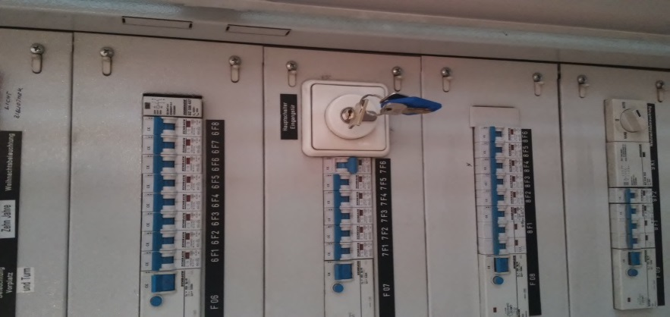
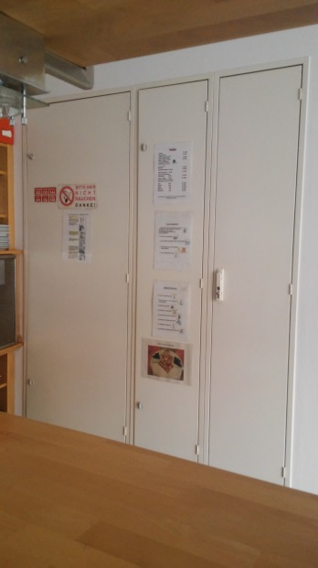
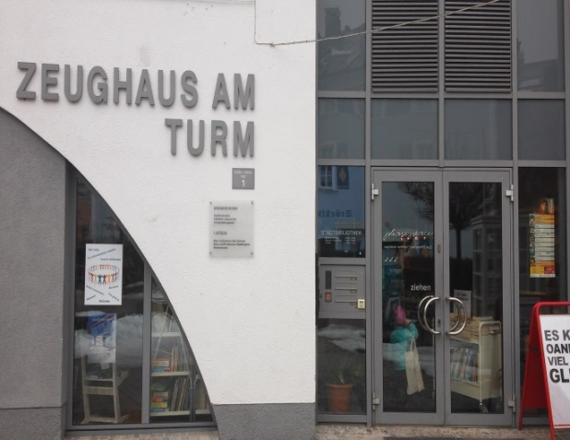
Hauptschalter zur Offenhaltung der Haustüre
Verteilerkasten hinter der Bar im Foyer
Chipleser

Kino – und Präsentationsbeschreibung

Leinwand
- Leinwand mit den Tasten neben dem Wandpanel hinunter bzw. hinauffahren (Einspeisestelle für den Beamer).
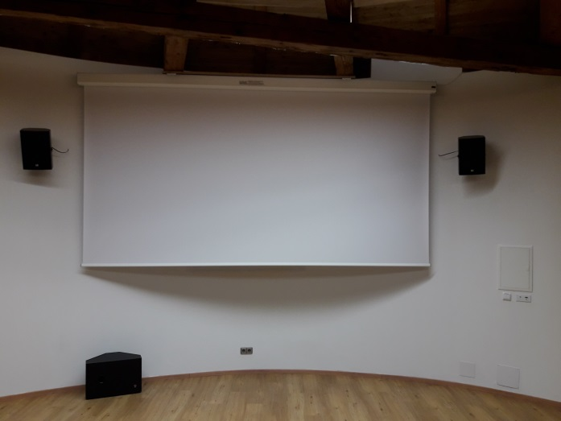

Verstärker
- Der Verstärker befindet sich nach dem Betreten des Raumes rechts in der ersten Fensterlaibung. Dieser ist mit der blauen Taste, links an der Vorderseite des Verstärkers, in Betrieb zu nehmen.

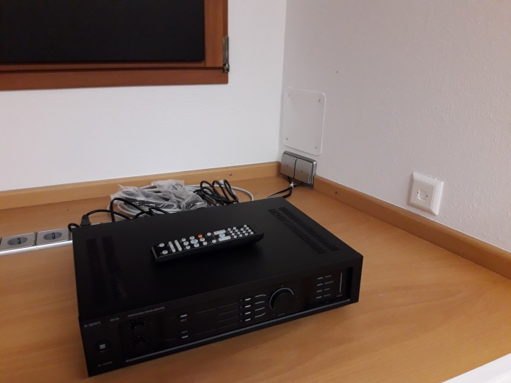

Beamer
- Den Beamer mit der Fernbedienung einschalten. Diese befindet sich am Verstärker.
- Das Einspeisemedium über HDMI oder VGA Kabel an das Wandpanel anschließen. (Siehe Bild unten)
- Bei Benützung eines VGA Kabels muss für den Ton zusätzlich ein eigenes Klinkenkabel angeschlossen werden.
- Die Kabel befinden sich auf oder neben dem Verstärker.
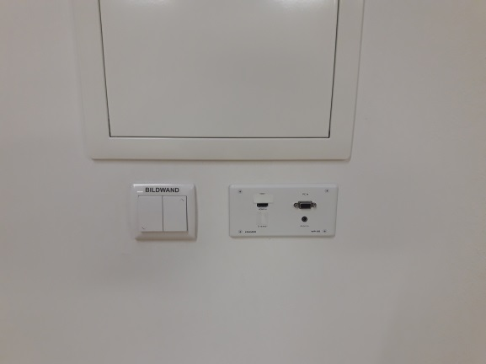
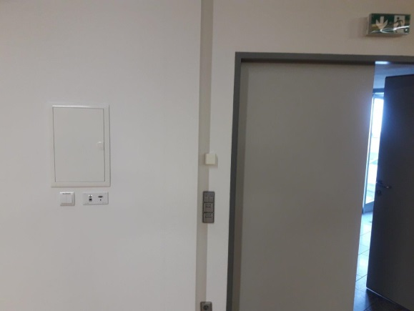

Internet
- Zugang über Kabel: Das Netzwerkkabel an die Buchse rechts in der Fensterlaibung des Verstärkers anschließen. (siehe Bild unten)
- Zugang über WLAN:
Das WLAN Passwort lautet: seminar2014

